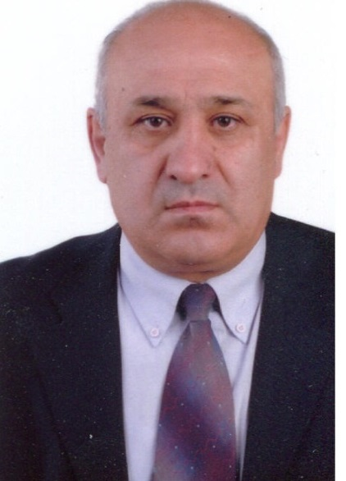 | Prof. Dr. Ferruh YÜCEL  Tlf:0 222 229 26 93/94  Tlf:0 222 239 37 50/1100/13  e-mail: yferruh@gmail.com  Detaylı Bilgi

Doç. Dr. Güler BALCI ALPARSLAN
Tlf:0 222 239 37 50 /1543
e-mail:gbalci80@hotmail.com
Detaylı Bilgi

HEMŞİRELİK BÖLÜMÜ
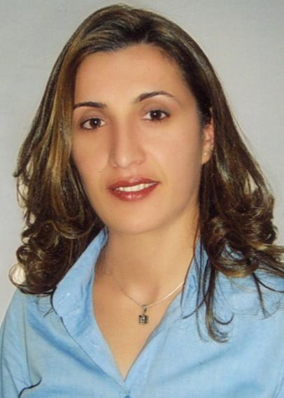 | Doç. Dr. Elif GÜRSOY(Hemşirelik Bölüm Başkanı)  Tlf:0 222 239 37 50 /1544  e-mail:elif070@gmail.com  Detaylı Bilgi
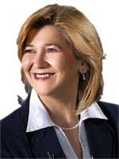 | Prof. Dr. Nedime KÖŞGEROĞLU  Tlf:0 222 239 37 50/1525-18  e-mail:nkosgeroglu@gmail.com  Blog:nkosgeroglu.simplesite.com  Detaylı Bilgi

Doç. Dr. Güler BALCI ALPARSLAN
Tlf:0 222 239 37 50 /1543
e-mail:gbalci80@hotmail.com
Detaylı Bilgi
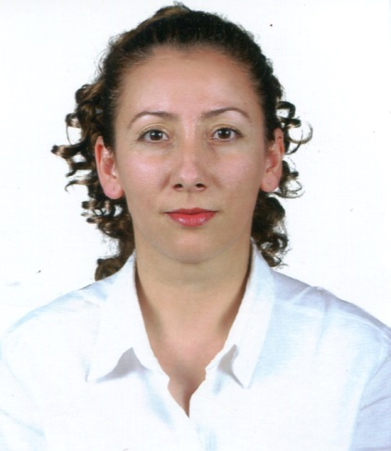 | Doç. Dr. Özlem ÖRSAL  Tlf:0 222 239 37 50 /1105  e-mail:ozlorsal@yahoo.com  Detaylı Bilgi
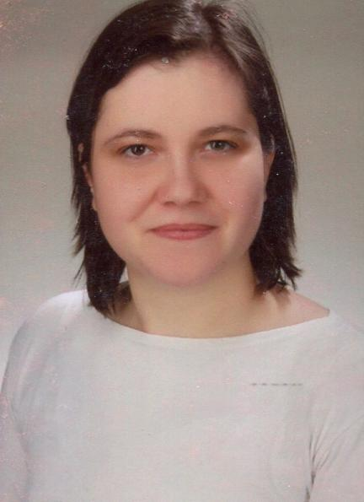 | Yrd. Doç. Dr.Ayfer AÇIKGÖZ  Tlf:0 222 239 37 50 /1539  e-mail:ayferacikgoz@mynet.com  Detaylı Bilgi
Yrd. Doç. Dr. Ayşe ÖZKARAMAN
Tlf:0 222 239 37 50 /1529
e-mail: aozaydin26@hotmail.com
Detaylı Bilgi
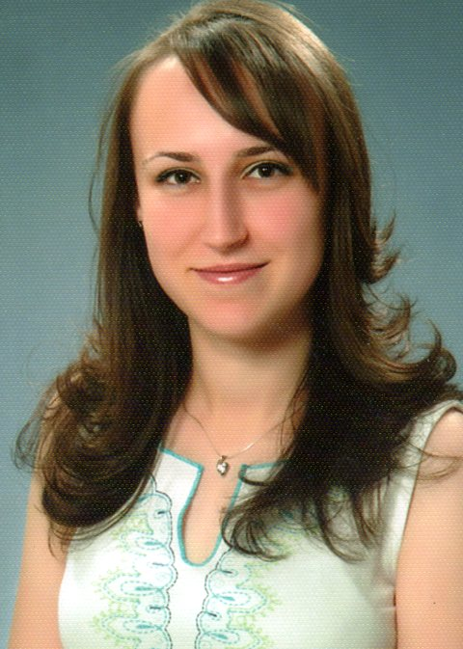 | Yrd. Doç.Dr. Yeliz KAYA  Tlf: 0 222 239 37 50 /1526  e-mail: yelizyilmazturk@gmail.com  Detaylı Bilgi
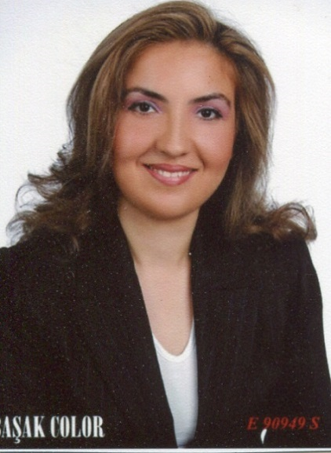 | Yrd.Doç.Dr.. Aysun YILMAZ  Tlf :0222 239 37 50/1527  e-mail : aysunture@hotmail.com  Detaylı bilgi
Yrd.Doç.Dr. Nazike DURUK
Tlf: 0222 239 37 50/1529
e-mail: nduruk@ogu.edu.tr
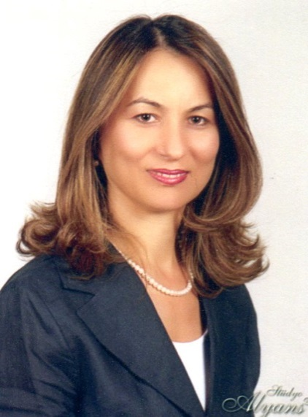 | Öğr. Gör. Şenay DURKAYA  Tlf:0 222 239 37 50 /1107  e-mail:sdurkaya@ogu.edu.tr  Detaylı Bilgi
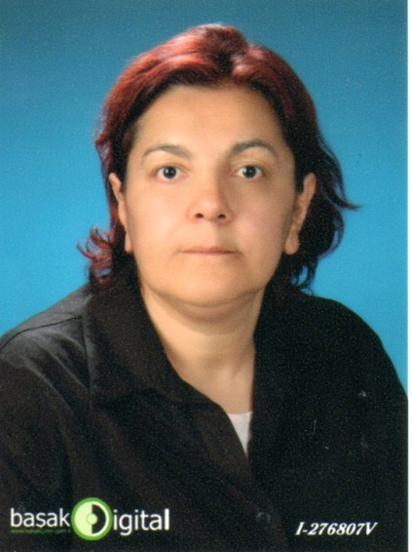 | Öğr. Gör. Dilruba BİNBOĞA  Tlf:0 222 239 37 50 /1107  e-mail: dbinboga@ogu.edu.tr  Detaylı Bilgi
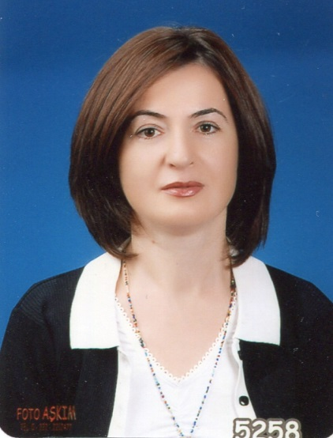 | Öğr. El. Nilgün BARLAS  Tlf:0 222 239 37 50 /1107  e-mail:nbarlas@ogu.edu.tr  Detaylı Bilgi
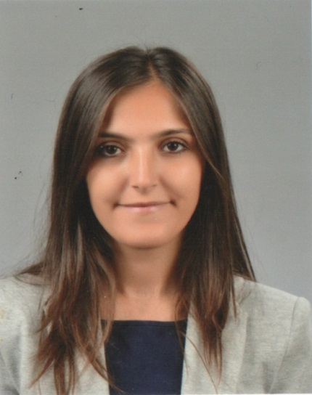 | Arş. Gör. Dr. Berrak MIZRAK ŞAHİN  Tlf: 0 222 239 37 50 /1528  e-mail:bmizrak5@hotmail.com  Detaylı Bilgi
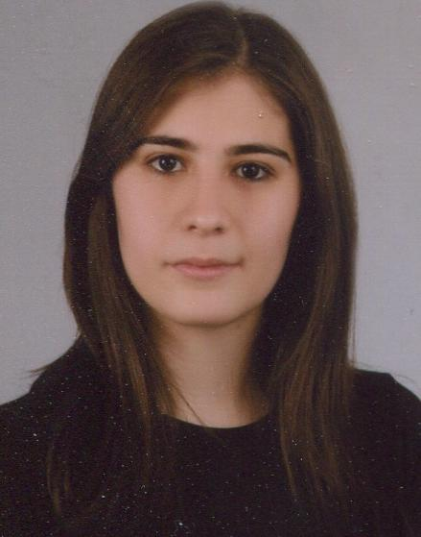 | Arş. Gör. İlkay ÇULHA  Tlf:0 222 239 37 50 /1528  e-mail:ilkayc.ilkay@gmail.com  Detaylı Bilgi
Arş. Gör. Burcu BABADAĞ
Tlf:0 222 239 37 50/1528
e-mail:burcubabadag1@gmail.com
Detaylı Bilgi
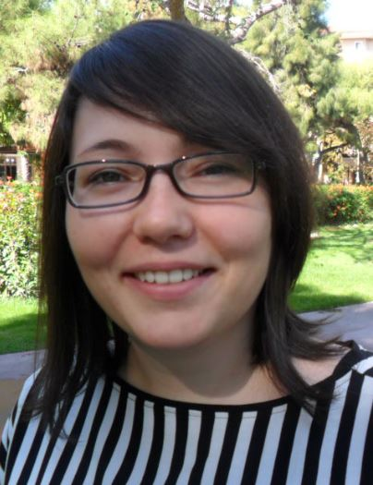 | Arş. Gör. Pınar DURU  Tlf:0 222 239 37 50/1109  e-mail:pinarduruu@hotmail.com  Detaylı Bilgi
Arş. Gör. Gamze ÜNVER
Tlf : 0 222 239 37 50/1528
e-mail :gkeskin_keskin@hotmail.com
Detaylı Bilgi

Arş. Gör. Fusun UZGÖR YILDIZ
Tlf : 0 222 239 37 50/1549
e-mail : fyildiz@ogu.edu.tr
Detaylı Bilgi

Arş. Gör. Betül ÖZTÜRK
Tlf : 0 222 239 37 50/1549
e_mail :bozturk@ogu.edu.tr
Detaylı Bilgi

Arş. Gör. Yasemin TOPAK
Tlf: 0 222 239 37 50/1545
e_mail:ytopak@ogu.edu.tr
Detaylı Bilgi

Arş. Gör. Mehtap UZUN AKSOY
Tlf : 0 222 239 37 50/1109
e_mail:m.aksoy@ogu.edu.tr
Detaylı Bilgi

​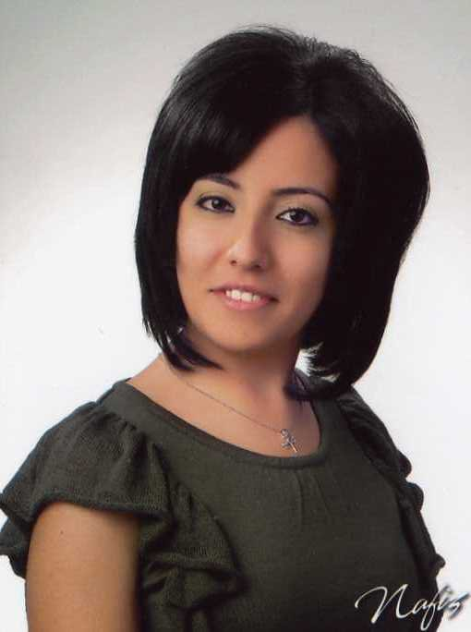​ | Arş. Gör. Nalan BOSTAN AKMEŞE  Tlf:0 222 239 37 50/1528  e_mail:nbostan@ogu.edu.tr  Detaylı Bilgi
Arş. Gör. Mukaddes BAŞKAYA
Tlf : 0 222 239 37 50/1109
e_mail:oguzbaymukaddes@gmail.com
Detaylı Bilgi

Arş. Gör. Merve EZEN
Tlf:0 222 239 37 50/1549
e_mail:mezen@ogu.edu.tr
Detaylı Bilgi

Arş. Gör. Fatma ZEREN
Tlf:0 222 239 37 50/1109
e-mail:fzeren@ogu.edu.tr
Detaylı Bilgi

Arş. Gör. İrem ÖZEL BİLİM
Tlf:0 222 239 37 50/1521
e_mail:iobilim@ogu.edu.tr
Detaylı Bilgi

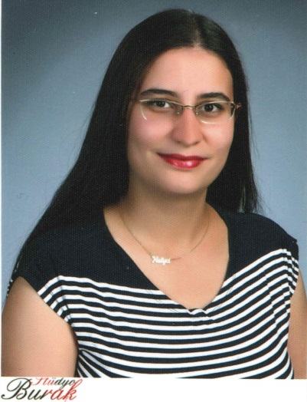 | Arş. Gör. Hülya KÖK EREN  Tlf:0 222 239 37 50/1528  e-mail:hkok@ogu.edu.tr  Detaylı Bilgi

EBELİK BÖLÜMÜ
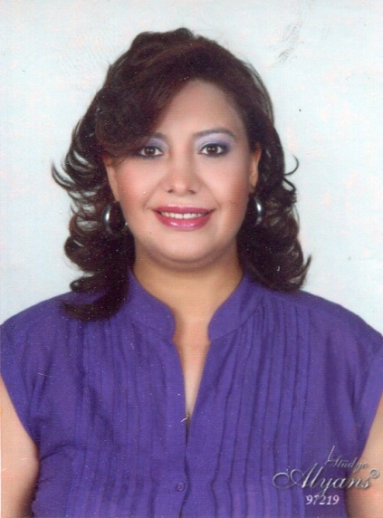 | Doç. Dr. F. Deniz SAYINER(Ebelik Bölüm Başkanı)  Tlf: 0 222 239 37 50 /1177  e-mail:dsayiner@ogu.edu.tr  Detaylı Bilgi
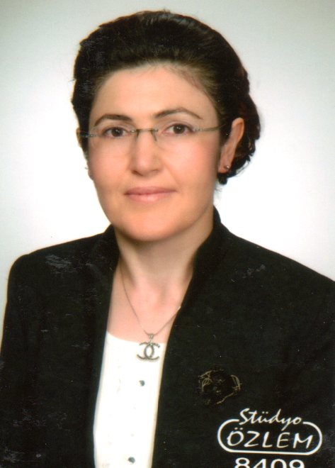 | Doç. Dr. Nebahat ÖZERDOĞAN  Tlf: 0 222 239 37 50 /1108  e-mail:nozerdogan@ogu.edu.tr  Detaylı Bilgi
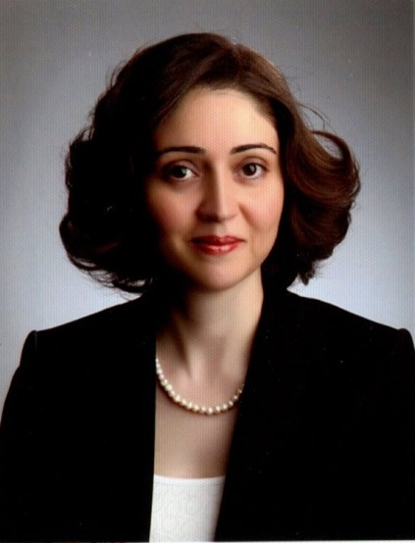 | Yrd. Doç. Dr. Neşe ÇELİK(Ebelik Bölüm Bşk.Yrd.)  Tlf:0 222 239 37 50 /1520  e-mail: ncelik@ogu.edu.tr  Detaylı Bilgi

Yrd.Doç.Dr. Özlem ÇAĞAN
Tlf:0 222 239 37 50 /1527
e-mail:ocagan@ogu.edu.tr
Detaylı Bilgi
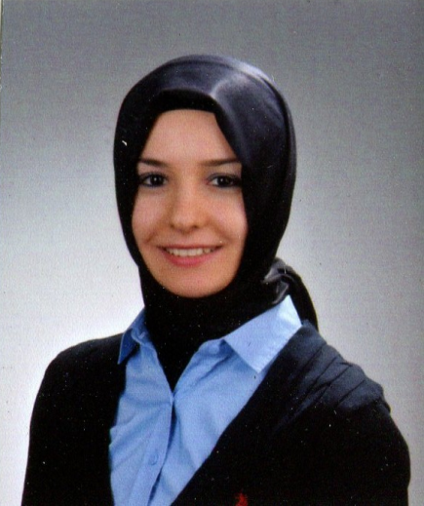 | Arş. Gör. Feyza REYHAN  Tlf:0 222 239 37 50/1521  e-mail:  Detaylı Bilgi

Arş. Gör. Esra Nur KABAKÇI
Tlf:0 222 239 37 50/1521
e-mail:esranurkabakci@gmail.com
Detaylı Bilgi

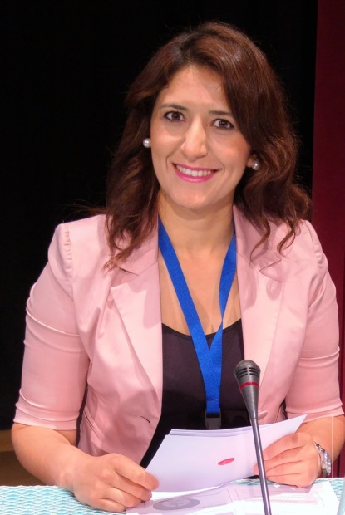 | Arş. Gör. Burcu TUNCER  Tlf:0 222 239 37 50/1521  e-mail:  Detaylı Bilgi
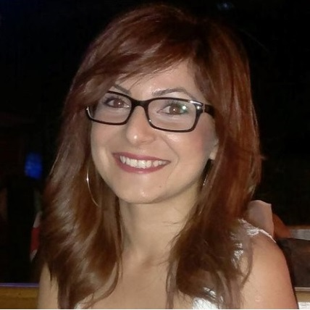 | Arş. Gör. Dr. Aysel BÜLEZ  Tlf:0 222 239 37 50/1521  e-mail:  Detaylı Bilgi

SAĞLIK YÖNETİMİ BÖLÜMÜ
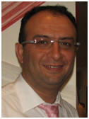 | Prof. Dr. Menderes TARCAN(Sağlık Yönetimi Bölüm Başkanı)  Tlf:0 222 239 37 50 /1178  e-mail:mtarcan@ogu.edu.tr  Detaylı Bilgi
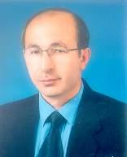 | Yrd. Doç. Dr. Yaşar ODACIOĞLU  Tlf:0 222 239 37 50 /1530  e-mail:yasar@ogu.edu.tr  Detaylı Bilgi
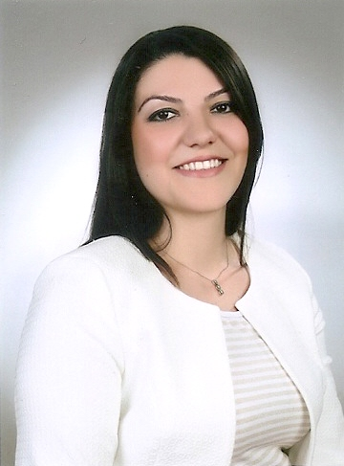 | Yrd. Doç. Dr. Gözde YEŞİLAYDIN(Sağlık Yönetimi Bölüm Bşk.Yrd.)  Tlf:0 222 239 37 50 /1548  e-mail:gyesilaydin@ogu.edu.tr  Detaylı Bilgi
Arş. Gör. Semih KÜÇÜK
Tlf:0 222 239 37 50/1545
e_mail:s.kucuk@ogu.edu.tr
Detaylı Bilgi

BESLENME VE DİYETETİK BÖLÜMÜ
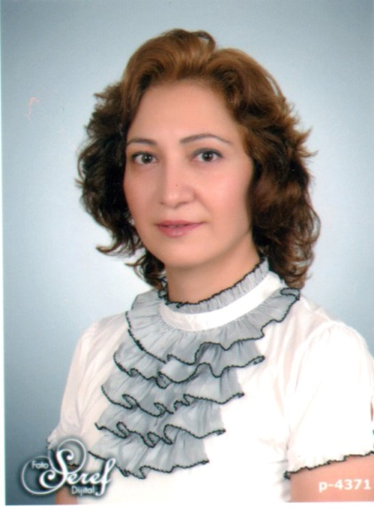 | Prof. Dr. İnci TÜRK TOĞRUL  Tlf:0 222 239 37 50 /1523  e-mail:itogrul@ogu.edu.tr; incitgrl@gmail.com  Detaylı Bilgi
Arş.Gör. Tuğçe TEKİN
Tlf:0 222 239 37 50
e-mail:

Arş.Gör. Dilem TUĞAL
Tlf:0 222 239 37 50
e-mail:

ODYOLOJİ BÖLÜMÜ

Arş. Gör. Arzu KIRBAÇ
Tlf:0 222 239 37 50/
e-mail:

Arş. Gör. Burcu OTCU
Tlf:0 222 239 37 50/
e-mail:

Arş. Gör. Eser SENDESEN
Tlf:0 222 239 37 50/
e-mail:

FİZYOTERAPİ VE REHABİLİTASYON BÖLÜMÜ

Arş. Gör. Seda NAMALDI
Tlf:0 222 239 37 50/
e-mail:

Arş. Gör. Selin BAYRAM
Tlf:0 222 239 37 50/
e-mail:

